ЕВРАЗИЙСКИЙ СОВЕТ ПО СТАНДАРТИЗАЦИИ, МЕТРОЛОГИИ И СЕРТИФИКАЦИИ
(ЕАСС)
EURO-ASIAN COUNCIL FOR STANDARDIZATION, METROLOGY AND CERTIFICATION
(EASC)
 | МЕЖГОСУДАРСТВЕННЫЙ  СТАНДАРТ | ГОСТ  (ISO 25649-2, MOD)  (проект, BY,  окончательная  редакция)

ПЛАВУЧИЕ СРЕДСТВА ДЛЯ ОТДЫХА,
ИСПОЛЬЗУЕМЫЕ НА И В ВОДЕ
Часть 2.
Информация для потребителей

(ISO 25649-2:2017, MOD)

ий межгосударственный стандарт ГОСТ EN 71-7 идентичен ЕN 71-7:2014+А2:2018 и воспроизведен с разрешения CEN/CENELEC, Avenue Marnix 17, B-1000 Brussels. Все права по использованию европейских стандартов в любой форме и любым способом сохраняются во всем мире за CEN/CENELEC и его национальными членами, и их воспроизведение возможно только при наличии письменного разрешения CEN/CENELEC в лице Государственного комитета по стандартизацпублики Беларусь.

Настоящий проект стандарта не подлежит применению до его принятия

Минск
Евразийский совет по стандартизации, метрологии и сертификации
20__

Евразийский совет по стандартизации, метрологии и сертификации (ЕАСС) представляет собой региональное объединение национальных органов по стандартизации государств, входящих в Содружество Независимых Государств. В дальнейшем возможно вступление в ЕАСС национальных органов по стандартизации других государств.
Цели, основные принципы и основной порядок проведения работ по межгосударственной стандартизации установлены ГОСТ 1.0—2015 «Межгосударственная система стандартизации. Основные положения» и ГОСТ 1.2—2015 «Межгосударственная система стандартизации. Стандарты межгосударственные, правила и рекомендации по межгосударственной стандартизации. Правила разработки, принятия, применения, обновления и отмены».
Сведения о стандарте
1 ПОДГОТОВЛЕН научно-производственным республиканским унитарным предприятием «Белорусский государственный институт стандартизации и сертификации» (БелГИСС) на основе собственного перевода на русский язык англоязычной версии стандарта, указанной в пункте 4
2 ВНЕСЕН Государственным комитетом по стандартизации Республики Беларусь

3 ПРИНЯТ Евразийским советом по стандартизации, метрологии и сертификации (протокол №____ от ____________ 20___ г.)
За принятие стандарта проголосовали:
Краткое наименование  страны по МК (ИСО 3166) 004—97 | Код страны по МК (ИСО 3166) 004—97 | Сокращенное наименование национального органа по стандартизации

4 Настоящий стандарт модифицирован международному стандарту ISO 25649-2:2017 «Плавучие предметы для отдыха, используемые на и в воде. Часть 2. Информация для потребителей» (Floating leisure articles for use on and in the water. Part 2. Consumer information, MOD) путем:

- изменения отдельных фраз (слов) и включения в него дополнительных требований, которые выделены в тексте курсивом;
- замены ссылок на ISO 3864-2:2016 ссылками на ГОСТ ISO 3864-1-2013 и ГОСТ 12.4.026-2015, ISO 25649-1:2017 на ГОСТ ХХХХ-1 (ISO 25649-1:2017), исключением ссылки на ISO 7010.
Внесение указанных технических отклонений направлено на учет особенностей межгосударственной стандартизации.

Наименование настоящего стандарта изменено относительно наименования указанного международного стандарта для увязки с наименованием, принятым в существующем комплексе межгосударственных стандартов.
Перевод с английского языка (en).
Международный стандарт разработан техническим комитетом CEN/TC 136 «Спортивное оборудование, игровые площадки и оборудование для отдыха и развлечений» Европейского комитета по стандартизации (CEN) совместно с техническим комитетом ISO/TC 83 «Спортивное оборудование и оборудование для отдыха и развлечений» Международной организации по стандартизации.

Исключительное право официального опубликования настоящего стандарта на территории указанных выше государств принадлежит национальным (государственным) органам по стандартизации этих государств.

Положения примененного международного стандарта, не включенные в основную часть настоящего стандарта, приведены в дополнительном приложении ДА.
Сведения о соответствии ссылочных межгосударственных стандартов международным стандартам, использованным в качестве ссылочных в примененном международном стандарте, приведены в дополнительном приложении ДБ.
Степень соответствия – модифицированная (MOD).

5 ВВЕДЕН ВПЕРВЫЕ
Информация о введении в действие (прекращении действия) настоящего стандарта и изменений к нему на территории указанных выше государств публикуется в указателях национальных (государственных) стандартов, издаваемых в этих государствах, а также в сети Интернет на сайтах соответствующих национальных (государственных) органов по стандартизации.
В случае пересмотра, изменения или отмены настоящего стандарта соответствующая информация будет опубликована в сети Интернет на сайте Межгосударственного совета по стандартизации, метрологии и сертификации в каталоге «Межгосударственные стандарты».
Содержание

 | Введение
1 | Область применения…………………………………………………………………………………..
2 | Нормативные ссылки…………………………………………………………………………………..
3 | Термины и определения………………………………………………………………………………
4 | Информация для потребителей...…………………………………………………………………...
5 | Требования к нанесению маркировки………………………………………………………………
6 | Маркировка безопасности продукции…...……….…………………………………………………
7 | Руководство по эксплуатации.………………………………………….……………………………
8 | Неправильное применение маркировки……………………………………………………………
Приложение А (справочное) Расположение группы дополнительных символов и знаков безопасности (пример)……………………………………………………………....................
Приложение ДА (справочное) Положения ISO 25649-2:2017, которые не включены в
настоящий стандарт
Приложение ДБ (справочное) Сведения о соответствии ссылочных межгосударственных стандартов международным стандартам, использованным в качестве ссылочных в примененном международном стандарте

Введение

Безопасное использование плавучих средств для отдыха зависит не только от безопасности и надежности используемых изделий, но и от знаний потребителя/пользователя о рисках, связанных с деятельностью на воде. Также важным аспектом является достоверная информация при выборе плавучих средств для отдыха. Какому пользователю предназначено изделие? Какова область применения? Какую производительность можно ожидать от изделия, какие ограничения? Какое адекватное поведение на воде?
В частности, дети нуждаются в особом присмотре и внимании. Даже если изделия, описанные в этой серии стандартов, предназначены только для использования пользователями, умеющими плавать, это не исключает известные риски, которые технически невозможно избежать, поскольку они больше зависят от поведения, чем от эксплуатационных характеристик изделий.
В настоящем стандарте рассматриваются все аспекты информирования потребителя/пользователя об основных рисках и надлежащем поведении до и во время использования.
Поскольку плавучие средства для отдыха – это товары, которые реализуют по всему миру, вопрос языка и понятности объяснений и информирования играет важную роль. В ЕС информация для потребителей уже доступна на 25 различных языках. Поэтому там, где это возможно и доступно, могут использоваться дополнительные символы безопасности и знаки безопасности для передачи потребителю важной информации в части безопасности.
МЕЖГОСУДАРСТВЕННЫЙ СТАНДАРТ

ПЛАВУЧИЕ СРЕДСТВА ДЛЯ ОТДЫХА,
ИСПОЛЬЗУЕМЫЕ НА И В ВОДЕ.
Часть 2.
Информация для потребителей

Floating leisure articles for use on and in the water – Part 2:

Consumer information

Дата введения
1 Область применения

Настоящий стандарт устанавливает требования к информации для потребителей в зависимости от классификации плавучих средств для отдыха (далее – плавучие средства), предназначенных для использования на и в воде, в соответствии с ГОСТ ХХХХ-1 (ISO 25649-1:2017).
Настоящий стандарт применяется совместно с ГОСТ ХХХХ-1 (ISO 25649-1:2017) и ГОСТ ХХХХ-3 (ISO 25649-3:2017).
Примечание 1 – Конкретные требования безопасности установлены в ГОСТ ХХХХ (ISO 25649-3).
Примечание 2 – Отдельные части стандарта могут устанавливать исключения из общих требований, указанных в настоящем стандарте и/или в ГОСТ ХХХХ-1 (ISO 25649-1:2017).

2 Нормативные ссылки
В настоящем стандарте использованы ссылки на следующие межгосударственные стандарты:
ГОСТ ISO 3864-1 Графические символы. Сигнальные цвета и знаки безопасности. Часть 1. Принципы проектирования знаков и сигнальной разметки
ГОСТ 12.4.026 Система стандартов безопасности труда. Цвета сигнальные, знаки безопасности и разметка сигнальная. Назначение и правила применений. Общие технические требования и характеристики. Методы испытаний
ГОСТ ХХХХ-1 (ISO 25649-1:2017) Плавучие средства для отдыха, используемые на и в воде. Часть 1. Классификация, материалы, общие требования и методы испытаний

3 Термины и определения

В настоящем стандарте применены термины по ГОСТ ХХХХ-1 (ISO 25649-1:2017).

4 Информация для потребителей

4.1 Общие требования

Плавучие средства должны сопровождаться соответствующей информацией об изделии.
Данная информация должна включать следующее:
- общую информацию для потребителей;
- информацию по подготовке изделия к использованию;
- информацию по эксплуатации изделия;
- информацию по техническому обслуживанию, хранению и ремонту изделия.
Дополнительные символы безопасности и знаки безопасности, указанные в разделе 6, могут использоваться для замены текста и информировать пользователя обо всех рисках, касающихся безопасности, использования, размеров и тд.
Дополнительный символ безопасности, относящийся к рискам со смертельным исходом, должен быть применен в виде комбинации этого символа и пояснительной текстовой информации. Данное требование относится к символу «Нет защиты от утопления» (см. рисунок 1).

4.2 Информация для потребителей

4.2.1 Общие требования
Информация для потребителя должна быть указана на изделии и на упаковке. В случае, если упаковка обеспечивает видимость маркировки (например, использован прозрачный материал упаковки), нанесенной на изделие, то маркировка на упаковку может не наноситься. Информация должна включать все данные, необходимые для сопоставления потребностей потребителя с эксплуатационными характеристиками изделия, в частности те, которые связаны с формой (внешним видом), размерами, характеристиками пользователя (возрастные группы, масса тела и т.д., если применимо), максимально допустимой нагрузкой, местом использования, эксплуатационные характеристики и соответствующая информация по безопасности. В качестве средства передачи такой информации унифицированным и понятным способом должны применяться дополнительные символы безопасности и знаки безопасности, указанные в разделе 6. При необходимости дополнительные символы безопасности и знаки безопасности должны быть дополнены текстовой информацией. Порядок расположения дополнительных символов безопасности должен закономерно соответствовать порядку покупки и использования. Дополнительные символы безопасности и знаки безопасности должны быть сгруппированы в соответствии с 6.1.

4.2.2 Общая информация
Общая информация должна содержать следующее:
- наименование и адрес изготовителя;
- тип устройства, обозначение изделия;
- изображение или схему, отображающую форму надувного изделия и его основные размеры;
- номер партии;
- рабочее давление;
- максимальную массу (рост);
- максимальное число пользователей;
- обозначение настоящего стандарта.

4.3 Информация, касающаяся подготовки к использованию

Информация по установке и подготовке к использованию должна быть приведена в руководстве по эксплуатации. В случаях, когда изделие имеет простую конструкцию и способ применения, такая информация может наносится на изделие.

4.4 Информация по техническому обслуживанию, ремонту и хранению

Информация по техническому обслуживанию, ремонту и хранению должна быть приведена в руководстве по эксплуатации.

5 Требования к нанесению маркировки

5.1 Общие положения

Печать, содержащая информацию, должна быть контрастной по отношении к ее фону. Дополнительные символы безопасности и знаки безопасности должны быть напечатаны в соответствии с требованиями раздела 6. Краски и материалы, используемые для маркировки и декоративного оформления, не должны оказывать вредного воздействия на пользователей и окружающую среду.

5.2 Долговечность печати на изделии

Вся напечатанная на изделии информация должна быть доступна для чтения в течение всего срока эксплуатации и соответствовать требованиям к долговечности в соответствии с ГОСТ ХХХХ-1 (ISO 25649-1:2017) (раздел 7).

5.3 Язык и размер букв наносимой на изделие текстовой информации

5.3.1 Требования
Маркировка должна быть напечатана или выбита заглавными буквами размером по высоте не менее 5 мм для слова «ВНИМАНИЕ» и не менее 3 мм по высоте строчными буквами для остального текста. Цвет может быть разным, но всегда должен быть разборчивым и контрастным или рельефным по отношению к фону.
Текстовая информация должна быть на языке страны, в которой осуществляется реализация изделия.

5.3.2 Метод испытаний
Проверка визуальным осмотром.

6 Маркировка безопасности продукции

6.1 Общие требования

Дополнительные символы безопасности и общие знаки безопасности на изделии или в сопроводительной документации должны соответствовать расположению в соответствии с рисунками 1-37.

6.2 Дополнительные символы безопасности

6.2.1 Предупреждающие дополнительные символы безопасности
Приведенные ниже дополнительные символы безопасности (расположение дополнительных символов безопасности см. 6.7) должны начинаться с основного предупреждающего знака, как показано на рисунке 35.



Рисунок 1 – Нет защиты от утопления

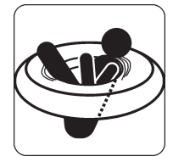

Рисунок 2 – Риск застревания, если не соответствует размер

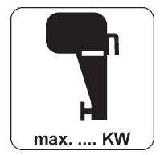

Рисунок 3 – Максимальная мощность двигателя

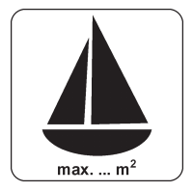

Рисунок 4 – Максимальная площадь паруса

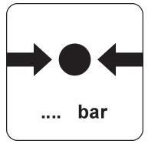

Рисунок 5 – Расчетное рабочее давление

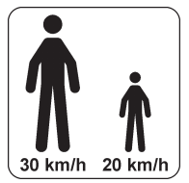

Рисунок 6 – Максимальная скорость для взрослого: 30 км/ч;
максимальная скорость для ребенка: 20 км/ч

6.2.2 Запрещающие дополнительные символы безопасности

Приведенные ниже дополнительные символы безопасности (расположение дополнительных символов безопасности см. 6.7) должны начинаться с основного запрещающего знака, как показано на рисунке 37.


Рисунок 7 – Не использовать в бурных водах



Рисунок 8 – Не использовать в ванной



Рисунок 9 – Не использовать при прибойных волнах



Рисунок 10 – Не нырять



Рисунок 11 – Не плавать под конструкцией

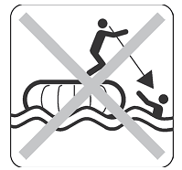

Рисунок 12 – Не прыгать, если вода не прозрачная



Рисунок 13 – Не использовать при прибрежном ветре



Рисунок 14 – Не использовать в прибрежных водах



Примечание – В паре.

Рисунок 15 – Не использовать стоя на дне. Обеспечить свободное плавание


Не использовать пользователям,  превышающим установленные размеры.  Обеспечить правильную и свободную посадку | Уровень воды до груди

Примечание – В паре.

Рисунок 16 – Не использовать пользователям, превышающим установленные размеры.
Обеспечить правильную и свободную посадку; уровень воды до груди

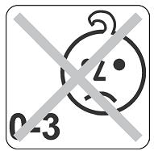 | 
а) Не предназначенно для детей  младше трех лет | b) Не предназначенно для детей  младше … лет

Рисунок 17 – Предназначено только для детей старше … лет
6.2.3 Обязательные дополнительные символы безопасности

Приведенные ниже дополнительные символы безопасности (расположение дополнительных символов безопасности см. 6.7) должны начинаться с основного знака обязательного действия, как показано на рисунке 36.



Рисунок 18 – Ознакомьтесь с инструкцией

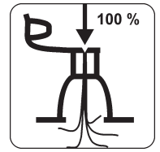

Примечание 1 – При необходимости должна быть указана последовательность надувания.
Примечание 2 – При необходимости пронумеруйте последовательность надувания камеры 1 или 2 раза.
Рисунок 19 – Полностью надуйте все камеры



Рисунок 20 – Только для пользователей, умеющих плавать



Рисунок 21 – Количество пользователей, взрослых/детей

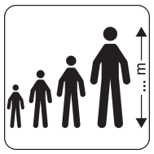

Рисунок 22 – Диапазон высоты тела: от … до … м

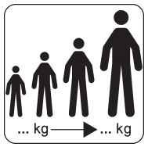

Рисунок 23 – Диапазон массы тела: от … до … кг



Рисунок 24 – Дети в воде всегда должны быть под присмотром



Рисунок 25 – Постоянно контролируйте ребенка в непосредственной близости



Рисунок 26 – Избегайте застревания, обеспечьте свободную посадку

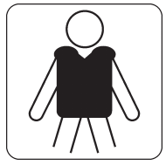

Рисунок 27 – Надеть средства индивидуальной защиты



Рисунок 28 – Максимально-допустимая нагрузка

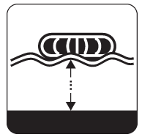

Рисунок 29 – Требуемая минимальная глубина под изделием … м

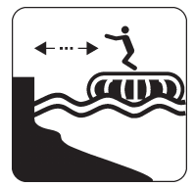

Рисунок 30 – Безопасное расстояние до опасных препятствий и мест … м

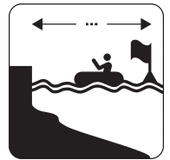

Примечание – При соблюдении безопасной дистанции следует принимать во внимание следующее:
- быстрый доступ с берега к человеку в воде;
- расстояние, с которым нетринерованный пользователь, умеющий плавать, может легко добраться до берега;
- расстояние, контролируемое спасателями, или территория, обозначенная как зона для купания.

Рисунок 31 – Безопасное расстояние до берега … м

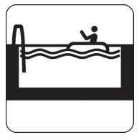

Рисунок 32 – Для использования только в бассейне

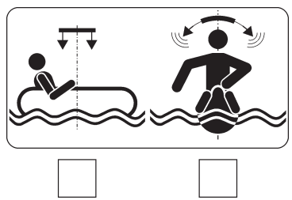

Изделие обеспечивает  остойчивость на плаву | Изделие требует  балансировки

Примечание1 – Применяется в паре.
Примечание2 – Отметить галочкой соответствующее поле.

Рисунок 33 – Плавучая устойчивость/балансировка

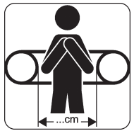

Рисунок 34 – Обозначение размера, внутренний размер

6.3 Знаки безопасности



Рисунок 35 – Основной предупреждающий знак



Рисунок 36 – Основной знак обязательного действия



Рисунок 37 – Основной запрещающий знак
6.4 Расположение дополнительных символов и знаков безопасности

Предупреждающие дополнительные символы безопасности должны быть выделены в отдельную группу и должны быть видны во время использования изделия.
Графические символы или другие средства информирования потребителя считаются видимыми во время использования, если они расположены сверху или по бокам изделия, которые во время использования находятся над поверхностью воды, и, следовательно, могут быть видны, когда изделие помещается в воду для использования по назначению. Это включает в себя видимость во время подготовки и/или установки изделия.
Для плавучих средств, предназначенных для использования в нескольких положениях (например, надувных матрасов), графические символы или другие средства информирования потребителя должны быть размещены на верхней стороне, предназначенной для использования.
Группу дополнительных символов и знаков безопасности следует размещать как указано в приложении А.
Дополнительный символ безопасности должен быть помещен под знаком безопасности или рядом с ним. Примеры приведены на рисунках А.1, А.2 и А.3.
Рисунки 1 и 20 должны быть размещены на изделии отдельно. Пример приведен на рисунках А.4 и A.5.

6.5 Цвет дополнительных символов и знаков безопасности

Цвет знаков безопасности (см. 6.3) должен соответствовать требованиям ГОСТ 12.4.026 и ГОСТ ISO 3864-1. Дополнительные символы безопасности должны быть черно-белыми. Дополнительные символы и знаки безопасности для изделий из пенопласта могут быть рельефными.

6.6 Размер дополнительных символов и знаков безопасности

Размер дополнительных символов и знаков безопасности на изделии должен быть не менее (30 х 30) мм (для дополнительного символа безопасности см. рисунок 38).

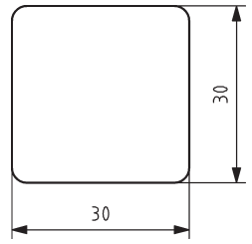

Рисунок 38 – Размер дополнительного символа безопасности

При этом размер дополнительных информационных символов и знаков безопасности должен соотноситься с размером изделия. Для графического символа в дополнительном символе безопасности должно использоваться все свободное пространство.

6.7 Размещение дополнительных символов безопасности

Знак безопасности (см. рисунки 35, 36 и 37) относит дополнительные символы безопасности к «предупреждающим символам», «обязательным символам» и «запрещающим символам».
Общие знаки безопасности, показанные на рисунках 35, 36 и 37, всегда должны использоваться в сочетании с соответствующим дополнительным символом безопасности (см. таблицы 1-12).
Примечание – Примеры приведены в приложении А.
Приведенная в таблицах 1-12 информация является обязательной в части безопасности, которой должно быть промаркировано плавучее средство и/или упаковка. При необходимости должна быть предоставлена дополнительная информация по безопасности.
Эта информация должна быть видимой и разборчивой на упаковке и/или изделии.
Таблицы 1 и 2 применимы ко всем классам/подклассам/изделиям.

Таблица 1 – Дополнительные символы безопасности, наносимые на упаковку и применимые ко всем классам/подклассам/изделиям
Рисунок | 1 | 2 | 3 | 4 | 5 | 6 | 7 | 8 | 9 | 10 | 11 | 12 | 13 | 14 | 15 | 16 | 17 | 18 | 19 | 20
Все классы  Подклассы  изделия |  | - | - | - | - | - | - | - | - | - | - | - | - | - | - | - | ^{b} |  | - | ª
Рисунок | 21 | 22 | 23 | 24 | 25 | 26 | 27 | 28 | 29 | 30 | 31 | 32 | 33 | 34 | 35 | 36 | 37 | - | - | -
Все классы  Подклассы  изделия |  | - | - | ^{b} | - | - | - | - | - | - | - | - | - | - |  |  |  | - | - | -
ª – За исключением: подкласс В1, сидения для плавания.
^{b} – За исключением того, что изделие не предназначено для детей и соответственно промаркировано.

Таблица 2 – Дополнительные символы безопасности, наносимые на изделие и применимые ко всем классам/подклассам/изделиям
Рисунок | 1 | 2 | 3 | 4 | 5 | 6 | 7 | 8 | 9 | 10 | 11 | 12 | 13 | 14 | 15 | 16 | 17 | 18 | 19 | 20
Все классы  Подклассы  изделия |  | - | - | - | - | - | - | - | - | - | - | - | - | - | - | - |  | - | ^{b} | ª
Рисунок | 21 | 22 | 23 | 24 | 25 | 26 | 27 | 28 | 29 | 30 | 31 | 32 | 33 | 34 | 35 | 36 | 37 | - | - | -
Все классы  Подклассы  изделия |  | - | - |  | - | - | - | - | - | - | - | - | - | - |  |  |  | - | - | -
ª – За исключением: подкласс В1, сидения для плавания.
^{b} – За исключением некоторых изделий по решению изготовителя и применяемых плавучих материалов.

Таблица 3 – Дополнительные символы безопасности, наносимые на упаковку и применимые к изделиям класса А
Рисунок | 1 | 2 | 3 | 4 | 5 | 6 | 7 | 8 | 9 | 10 | 11 | 12 | 13 | 14 | 15 | 16 | 17 | 18 | 19 | 20
Класс А1 | - | ª | - | - | - | - | - | - | - | - | - | - |  |  | - | - | - | - | - | -
Класс А2 | - | ª | - | - | - | - | - | - | - | - | - | - |  |  | - | - | - | - | - | -
Рисунок | 21 | 22 | 23 | 24 | 25 | 26 | 27 | 28 | 29 | 30 | 31 | 32 | 33 | 34 | 35 | 36 | 37 | - | - | -
Класс А1 | - | - | - | - | - | - | - |  | - | - | ^{b} | ^{b,c} |  | ˅ª | - | - | - | - | - | -
Класс А2 | - | - | - | - | - | - | - |  | - | - | ^{b} | ^{b,c} |  | ˅ª | - | - | - | - | - | -
Если используется символ 32, то символы 13,14 и 31 не должны использоваться для одного и того же изделия, и наоборот, если используются символы 13, 14 и 31, то символ 32 не должен использоваться.
ª – Только для кругов.
^{b} – Либо дополнительный символ безопасности 31 или 32.
^{c} – По решению изготовителя.

Таблица 4 – Дополнительные символы безопасности, наносимые на изделие и применимые к изделиям класса А
Рисунок | 1 | 2 | 3 | 4 | 5 | 6 | 7 | 8 | 9 | 10 | 11 | 12 | 13 | 14 | 15 | 16 | 17 | 18 | 19 | 20
Класс А1 | - | ª | - | - | - | - | - | - | - | - | - | - |  |  | - | - | - | - | - | -
Класс А2 | - | ª | - | - | - | - | - | - | - | - | - | - |  |  | - | - | - | - | - | -
Рисунок | 21 | 22 | 23 | 24 | 25 | 26 | 27 | 28 | 29 | 30 | 31 | 32 | 33 | 34 | 35 | 36 | 37 | - | - | -
Класс А1 | - | - | - | - | - | ª | - |  | - | - | ^{b} | ^{b,c} |  | ª | - | - | - | - | - | -
Класс А2 | - | - | - | - | - | ª | - |  | - | - | ^{b} | ^{b,c} |  | ª | - | - | - | - | - | -
ª – Только для кругов.
^{b} – Либо дополнительный символ безопасности 31 или 32.
^{c} – По решению изготовителя.

Таблица 5 – Дополнительные символы безопасности, наносимые на упаковку и применимые к изделиям класса B
Рисунок | 1 | 2 | 3 | 4 | 5 | 6 | 7 | 8 | 9 | 10 | 11 | 12 | 13 | 14 | 15 | 16 | 17 | 18 | 19 | 20
Класс В1 | - |  | - | - | - | - | - |  |  | - | - | - |  |  | - | ª | - | - | - | -
Класс В2 | - |  | - | - | - | - |  | - |  | - | - | - |  |  | - | - | - | - | - | -
Рисунок | 21 | 22 | 23 | 24 | 25 | 26 | 27 | 28 | 29 | 30 | 31 | 32 | 33 | 34 | 35 | 36 | 37 | - | - | -
Класс В1 | ^{b} | - |  | - | - | - | - | - | - | - |  | - | - |  | - | - | - | - | - | -
Класс В2 | ^{b} | - | - | - | - | - | - | - | - | - |  | - | - |  | - | - | - | - | - | -
ª – Только для сидения для плавания и аналогичных изделий.
^{b} – Дополнительный символ безопасности 20 может быть заменен символом 28 в зависимости от особенностей изделия.
Таблица 6 – Дополнительные символы безопасности, наносимые на изделие и применимые к изделиям класса B
Рисунок | 1 | 2 | 3 | 4 | 5 | 6 | 7 | 8 | 9 | 10 | 11 | 12 | 13 | 14 | 15 | 16 | 17 | 18 | 19 | 20
Класс В1 | - |  | - | - | - | - | - |  |  | - | - | - |  |  |  | ª | - | - | - | -
Класс В2 | - |  | - | - | - | - |  | - | - | - | - | - |  |  | - | - | - | - | - | -
Рисунок | 21 | 22 | 23 | 24 | 25 | 26 | 27 | 28 | 29 | 30 | 31 | 32 | 33 | 34 | 35 | 36 | 37 | - | - | -
Класс В1 | ^{b} | - |  | - | ª |  | - | - | - | - |  | - | - |  | - | - | - | - | - | -
Класс В2 | ^{b} | - | - | - | - |  | - | - | - | - |  | - | - |  | - | - | - | - | - | -
ª – Только для сидения для плавания и похожих изделий.
^{b} – Дополнительный символ безопасности 20 может быть заменен символом 28 в зависимости от особенностей изделия.

Таблица 7 – Дополнительные символы безопасности, наносимые на упаковку и применимые к изделиям класса С
Рисунок | 1 | 2 | 3 | 4 | 5 | 6 | 7 | 8 | 9 | 10 | 11 | 12 | 13 | 14 | 15 | 16 | 17 | 18 | 19 | 20
Класс С1 | - | - | - | - | - | - | - | - | - | - | - | - | - | - | - | - | ª | - | - | -
Класс С2 | - | - | - | - | - | - | - | - | - | - | - | - | - | - | - | - | ª | - | - | -
Класс С3 | - | - | - | - | - | - | - | - | - | - | - | - | - | - | - | - | ª | - | - | -
Рисунок | 21 | 22 | 23 | 24 | 25 | 26 | 27 | 28 | 29 | 30 | 31 | 32 | 33 | 34 | 35 | 36 | 37 | - | - | -
Класс С1 | - | - | - | - | - | - |  | - | - | - | - | - | - | - | - | - | - | - | - | -
Класс С2 | - | - | - | - | - | - |  | - | - | - | - | - | - | - | - | - | - | - | - | -
Класс С3 | - | - | - | - | - | - |  | - | - | - | - | - | - | - | - | - | - | - | - | -
ª – Только для детей в возрасте 0-6 лет.

Таблица 8 – Дополнительные символы безопасности, наносимые на изделие и применимые к изделиям класса С
Рисунок | 1 | 2 | 3 | 4 | 5 | 6 | 7 | 8 | 9 | 10 | 11 | 12 | 13 | 14 | 15 | 16 | 17 | 18 | 19 | 20
Класс С1 | - | - | - | - |  |  | - | - |  | - | - | - | - | - | - | - | ª | - | - | -
Класс С2 | - | - | - | - |  |  | - | - |  | - | - | - | - | - | - | - | ª | - | - | -
Класс С3 | - | - | - | - |  |  | - | - |  | - | - | - | - | - | - | - | ª | - | - | -
Рисунок | 21 | 22 | 23 | 24 | 25 | 26 | 27 | 28 | 29 | 30 | 31 | 32 | 33 | 34 | 35 | 36 | 37 | - | - | -
Класс С1 | - | - | - | - | - | - |  | - | - | - | - | - | - | - | - | - | - | - | - | -
Класс С2 | - | - | - | - | - | - |  | - | - | - | - | - | - | - | - | - | - | - | - | -
Класс С3 | - | - | - | - | - | - |  | - | - | - | - | - | - | - | - | - | - | - | - | -
ª – Только для детей в возрасте 0-6 лет.

Таблица 9 – Дополнительные символы безопасности, наносимые на упаковку и применимые к изделиям класса D
Рисунок | 1 | 2 | 3 | 4 | 5 | 6 | 7 | 8 | 9 | 10 | 11 | 12 | 13 | 14 | 15 | 16 | 17 | 18 | 19 | 20
Класс Dª | - | - | - | - | - | - | - | - | - | - | - | - | - | - | - | - | - | - | - | -
Рисунок | 21 | 22 | 23 | 24 | 25 | 26 | 27 | 28 | 29 | 30 | 31 | 32 | 33 | 34 | 35 | 36 | 37 | - | - | -
Класс Dª | - |  | - | - | - | - | - | - |  |  | - | - | - | - | - | - | - | - | - | -
ª – Не применимо к изделиям, не реализуемым через розничную торговлю.

Таблица 10 – Дополнительные символы безопасности, наносимые на изделие и применимые к изделиям класса D
Рисунок | 1 | 2 | 3 | 4 | 5 | 6 | 7 | 8 | 9 | 10 | 11 | 12 | 13 | 14 | 15 | 16 | 17 | 18 | 19 | 20
Класс D | - | - | - | - |  | - | - | - | - | ª |  |  | - | - | - | - | - | - | - | -
Рисунок | 21 | 22 | 23 | 24 | 25 | 26 | 27 | 28 | 29 | 30 | 31 | 32 | 33 | 34 | 35 | 36 | 37 | - | - | -
Класс D | - |  | - | - | - | - | - |  |  |  | - | - | - | - | - | - | - | - | - | -
ª – По решению изготовителя (в зависимости от высоты прыжка).

Таблица 11 – Дополнительные символы безопасности, наносимые на упаковку и применимые к изделиям класса Е
Рисунок | 1 | 2 | 3 | 4 | 5 | 6 | 7 | 8 | 9 | 10 | 11 | 12 | 13 | 14 | 15 | 16 | 17 | 18 | 19 | 20
Класс Е | - | - | ª | ª | - | - | - | - | - | - | - | - | - | - | - | - | - | - | - | -
Рисунок | 21 | 22 | 23 | 24 | 25 | 26 | 27 | 28 | 29 | 30 | 31 | 32 | 33 | 34 | 35 | 36 | 37 | - | - | -
Класс Е | - | - | - | - | - | - | - |  | - | - |  | - | - | - | - | - | - | - | - | -
ª – Если применимо.

Таблица 12 – Дополнительные символы безопасности, наносимые на изделие и применимые к изделиям класса Е
Рисунок | 1 | 2 | 3 | 4 | 5 | 6 | 7 | 8 | 9 | 10 | 11 | 12 | 13 | 14 | 15 | 16 | 17 | 18 | 19 | 20
Класс Е | - | - | a | a |  | - |  | - |  | - | - | - |  |  | - | - | - |  | - | -
Рисунок | 21 | 22 | 23 | 24 | 25 | 26 | 27 | 28 | 29 | 30 | 31 | 32 | 33 | 34 | 35 | 36 | 37 | - | - | -
Класс Е | - | - | - | - | - | - | - |  | - | - |  | - | - | - | - | - | - | - | - | -
ª – Если применимо.

7 Руководство по эксплуатации

7.1 Общие требования

Руководство по эксплуатации должно быть предоставлено на соответствующем(их) языке(ах) и изложено в простой форме, достаточной для того, чтобы потребитель мог правильно собрать, надуть и подготовить плавучее средство к использованию.
При необходимости также должна быть указана информация по сушке, хранению и техническому обслуживанию надувного изделия.

7.2 Информация по безопасности

Вся информация по безопасности должна быть приведена в руководстве по эксплуатации. Должны быть приведены полные пояснения к дополнительным символам и основным знакам безопасности.
Должны быть приведены пояснения, акцентирующие опасность несоблюдения инструкций для потребителя. Должны быть включены предупреждения о безопасности, касающиеся рисков, связанных с неравномерным распределением людей или грузов.

8 Неправильное применение маркировки

Предупреждение по безопасности и другая информация, содержащаяся в настоящем стандарте, должна предусматривать предсказуемое неправильное использование соответствующего изделия.
Если, например, изделие четко определяется для использования на открытой воде, не следует обходить такое требования, используя маркировку «Только для использования в бассейне» (см. рисунок 32).

Приложение А
(справочное)

Расположение группы дополнительных символов и знаков безопасности
(Пример)

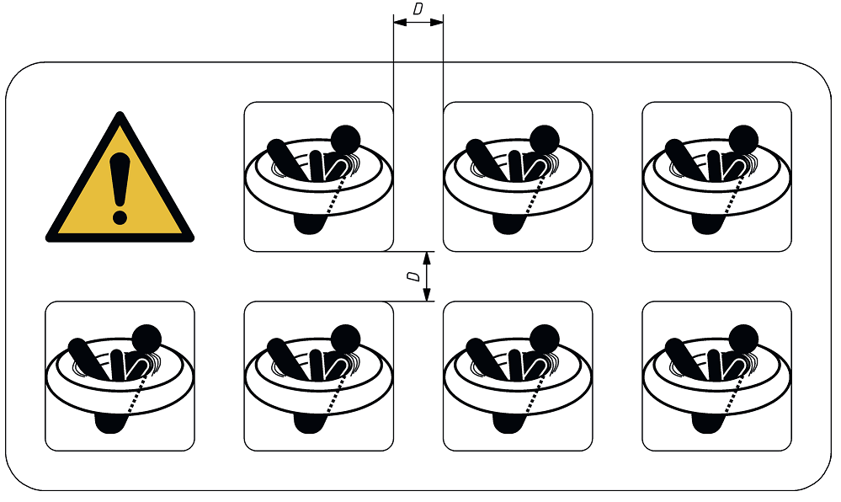

D – расстояние между границей дополнительных символов безопасности и соответствующим знаком безопасности должно составлять 1/3 ширины символа

Рисунок A.1 – Предупредающие символы

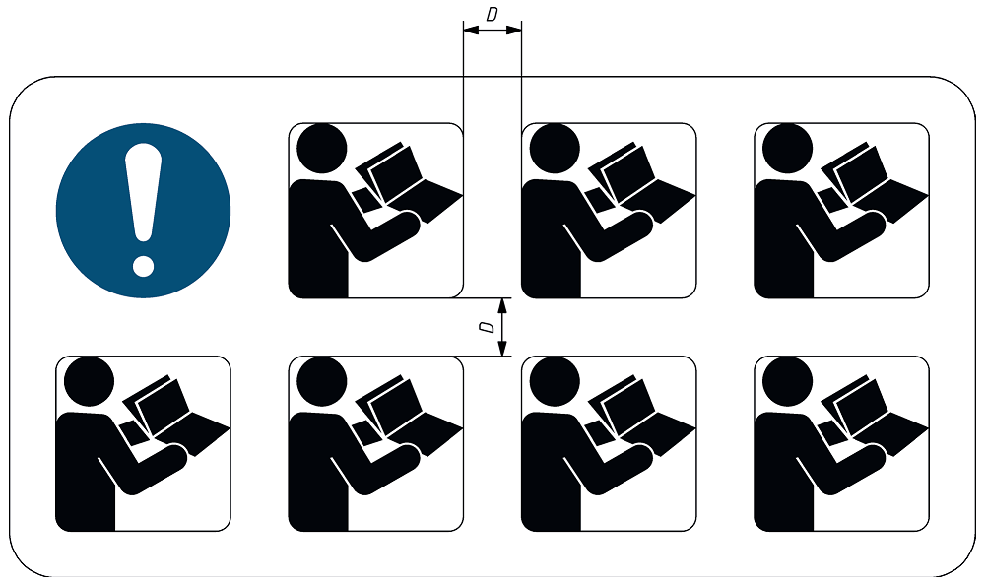

D – расстояние между границей дополнительных символов безопасности и соответствующим знаком безопасности должно составлять 1/3 ширины символа

Рисунок A.2 – Знак обязательного действия

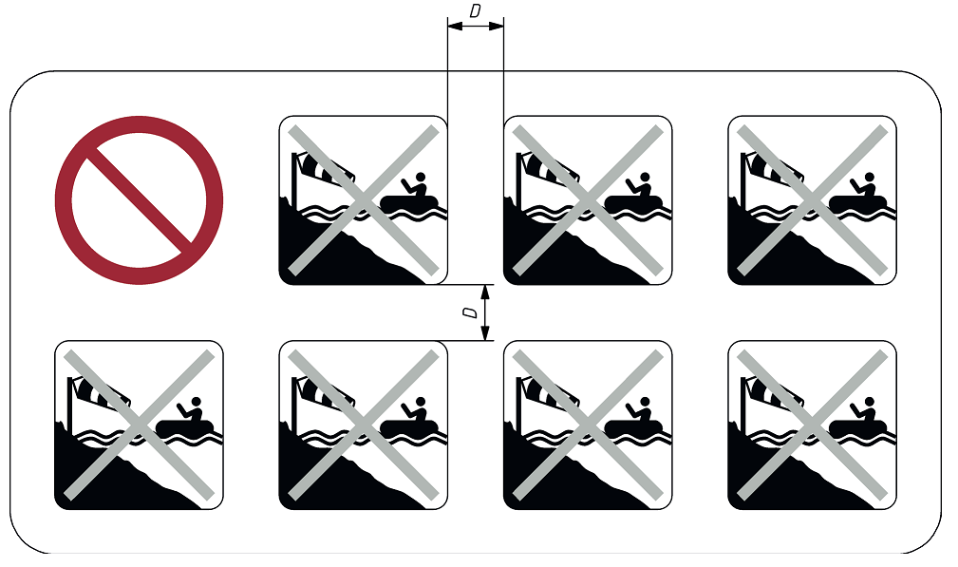

D – расстояние между границей дополнительных символов безопасности и соответствующим знаком безопасности должно составлять 1/3 ширины символа

Рисунок A.3 – Запрещающие символы


Нет защиты от утопления

Рисунок A.4 – Дополнительный символ безопасности «Нет защиты от утопления» со знаком
безопасности «Предупреждающий знак»


Только для пользователей, умеющих плавать

Рисунок A.5 – Дополнительный символ безопасности «Только для пользователей, умеющих плавать» со знаком безопасности «Знак обязательного действия»

Приложение ДA
(справочное)
Положения ISO 25649-2:2017, которые не включены в настоящий стандарт
ДА.1
2 Нормативные ссылки
Для применения настоящего стандарта необходимы следующие ссылочные стандарты. Для датированных ссылок применяют только указанное издание ссылочного документа, для недатированных ссылок применяют последнее издание ссылочного стандарта (включая все его изменения).
ISO 3864-2:2016 Graphical symbols – Safety colours and safety signs – Part 2: Design principles for product safety labels (Символы графические. Цвета и знаки безопасности. Часть 2. Принципы проектирования для этикеток безопасности на изделиях)
ISO 25649-1:2017 Floating leisure articles for use on and in the water – Part 1: Classification, materials, general requirements and test methods (Плавучие средства для отдыха, используемые на и в воде. Часть 1. Классификация, материалы, общие требования и методы испытаний)
Примечание – Данный раздел исключен, так как составлен в соответствии с требованиями особенностей межгосударственной стандартизации.

ДА.2
Раздел 3. ISO и IEC предоставляют базы данных терминов, применяемых в стандартизации, доступ к которым может быть получен по следующим адресам:
− электропедия IEC: http://www.electropedia.org/;
− онлайн-библиотека стандартов ISO: http://www.iso.org/obp.
Примечание – Данный абзац исключен, так как даные ссылки приведены на межгосударственные стандарты.

ДА.3
Раздел 4. Сноска 1) исключена.
Примечание – Данная сноска носит справочный характер.

ДА.4
Библиография

Примечание — Документы, перечисленные в библиографии, в тексте настоящего стандарта не рассматриваются как обязательные, однако они имеют отношение к требованиям и предоставлены для информации. Данный перечень не является исчерпывающим.

[1] ISO/IEC Guide 37 | Instructions for use of products by consumers  (Инструкции по применению продукции потребителями)
[2] ISO 25649-3 | Floating leisure articles for use on and in the water – Part 3: Additional specific safety requirements and test methods for Class A devices  (Плавучие предметы для отдыха, используемые на и в воде. Часть 3. Дополнительные специальные требования безопасности и методы испытаний для устройств класса A)
[3] ISO 25649-4 | Floating leisure articles for use on and in the water – Part 4: Additional specific safety requirements and test methods for Class B devices  (Плавучие предметы для отдыха, используемые на и в воде. Часть 4. Дополнительные специальные требования безопасности и методы испытаний для устройств класса B)
[4] ISO 25649-5 | Floating leisure articles for use on and in the water – Part 5: Additional specific safety requirements and test methods for Class C devices  (Плавучие предметы для отдыха, используемые на и в воде. Часть 5. Дополнительные специальные требования безопасности и методы испытаний для устройств класса C)
[5] ISO 25649-6 | Floating leisure articles for use on and in the water – Part 6: Additional specific safety requirements and test methods for Class D devices  (Плавучие предметы для отдыха, используемые на и в воде. Часть 6. Дополнительные специальные требования безопасности и методы испытаний для устройств класса D)
[6] ISO 25649-7 | Floating leisure articles for use on and in the water – Part 7: Additional specific safety requirements and test methods for Class E devices  (Плавучие предметы для отдыха, используемые на и в воде. Часть 7. Дополнительные специальные требования безопасности и методы испытаний для устройств класса E)

Приложение ДБ
(справочное)
Сведения о соответствии ссылочных межгосударственных стандартов
международным стандартам, использованным в качестве ссылочных
в примененном международном стандарте
Таблица ДБ.1
Обозначение ссылочного  межгосударственного стандарта | Степень  соответствия | Обозначение и наименование  ссылочного европейского стандарта
ГОСТ ХХХХ-1 (ISO 25649-1:2017) | MOD | ISO 25649-1:2017 Плавучие предметы для отдыха, используемые на и в воде. Часть 1. Классификация, материалы, общие требования и методы испытаний
ГОСТ ISO 3864-1-2013 | MOD | ISO 3864-1:2016 Символы графические. Цвета и знаки безопасности. Часть 1. Принципы проектирования знаков безопасности и предупредительной разметки
Примечание – В настоящей таблице использовано следующее условное обозначение степени соответствия стандартов:
- MOD – модифицированные стандарты.

___________________________________________________________________________________

УДК МКС 97.020; 97.220.40 IDT
Ключевые слова: плавучие средства, информация для потребителей, знаки, символы, безопасность
___________________________________________________________________________________

Директор А.Г.Скуратов

Заместитель директора по
техническому нормированию,
стандартизации и методологии
оценки соответствия О.Ф.Ильянкова

Начальник ТО-12 С.В.Шавель

Заместитель начальника ТО-12 В.М.Сенькевич

Инженер 1 категории Е.Г.Сайко

